ПО ЦЭС

Новоуфимский РЭС
Русско-Юрмашский с/с
ЕДДС Уфимского района

Телефонограмма от 08.05.2019г.
ПО ЦЭС Новоуфимский РЭС сообщает, что 08.05.2019г. в период с 10:00 до 17:00 в связи с подключением жилого дома будет прекращена подача электроэнергии в н.п. Шмидтово по улицам: Солнечная, Комарова, Строительная, Дальняя, Гагарина. Время выполнения работ – 3 часа. Количество отключаемых потребителей – 20.

Главный инженер Новоуфимского РЭС 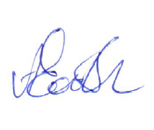 А.Е.Вырвихвист

Исп. Гайнуллина Г.Д.
Тел. 269-08-42

